**3.1世界是普遍联系的 (教学设计)**

**【教材分析】**

第一框“世界是普遍联系的”，包括两目。第一目“联系的普遍性、客观性与多样性”，引导学生领会世界是普遍联系的，理解联系的普遍性、客观性与多样性;第二目“用联系的观点看问题”，理解整体与部分、系统与要素的关系，引导学生树立全局观念、学会用系统优化的方法安排学习和生活。

这两目内容具有内在的逻辑联系，第一目侧重于从世界观的角度讲联系，第二目侧重于从方法论的角度讲联系。通过本框的学习，帮助学生树立唯物辩证法的联系观，自觉抵制形而上学的孤立观。

**【教学目标】**

◆理解联系的内涵，领会世界是普遍联系的，理解联系是普遍的、客观的、多样的。

◆学会用联系的观点分析和处理问题。理解整体与部分的辩证关系，树立全局观念，掌握系统优化的方法，学会用综合的思维方式认识事物和处理生活、学习、工作中的问题。

**【核心素养】**

1、政治认同：通过对联系的相关知识的学习，认同马克思主义关于唯物辩证法的联系观。

2、科学精神：能够对联系的观点进行分辩和比较。理解联系的普遍性、客观性、多样性。

3、公共参与：在生活中能从事物固有的联系中把握事物，善于分析和把握事物存在和发展的条件，坚持一切以时间地点条件为转移。

【**教学重点**】理解整体和部分的辩证关系原理及其方法论要求。

**【教学难点**】理解掌握系统优化方法。

【**教学方法**】合作探究法与讲授分析法相结合

**【教学过程】**

**导入新课：**

世界是物质的，也是普遍联系和永恒发展的，联系的观点和发展的观点是唯物辩证法的总特征。矛盾的观点是唯物辩证法的根本观点，对立统一规律是唯物辩证法的实质和核心。我们要自觉地坚持唯物辩证法，反对形而上学，坚持矛盾分析的方法，学会用联系、发展、全面的观点看问题，反对用孤立、静止、片面的观点看问题。

—————引言

**新课讲授：**出示课题——世界是普遍联系的

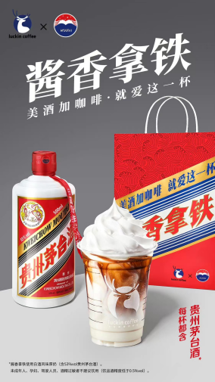**议题一：**2023年秋，奶茶品牌瑞幸与白酒品牌茅台合作出品的“酱香拿铁”饮品掀起热卖浪潮。

**议学问题：**这种饮品热卖得益于什么？

**学生讨论回答：**

**教师点拨：**

**议学提示**：得益于创作者将奶茶和白酒联系在一起，引起消费者消费兴趣。

**教师：**那么，这节课我们将要探讨联系观，让我们一起带着这个问题走进课堂！

**第一幕：联系的普遍性、客观性与多样性**

**一、联系的普遍性、客观性与多样性**

1、联系的含义：是指事物之间以及事物内部诸要素之间的相互依赖、相互影响、相互制约和相互作用。

相互依赖

相互影响

相互制约

相互作用

事物与事物之间

联系

事物内部诸要素

知识拓展：规律是一种联系，但只有事物本身固有的、本质的、必然的、稳定的联系，才是规律。（联系≠规律）

**自然界是普遍联系的**

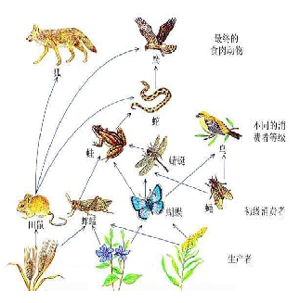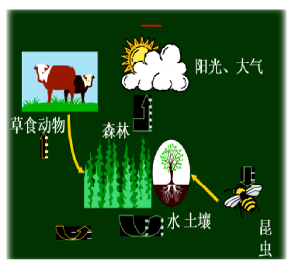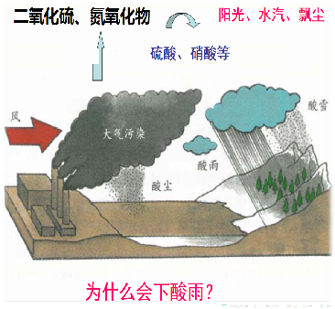

**人类社会是普遍联系的**

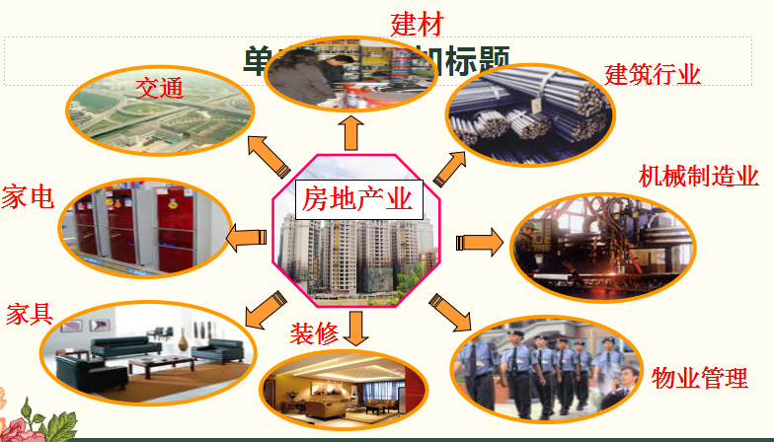

**人的思维也是普遍联系的**

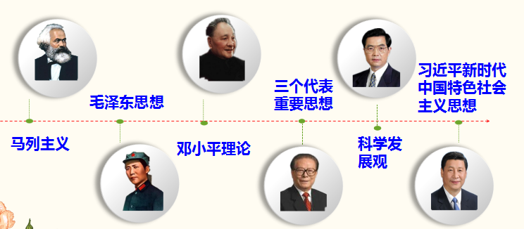

**2、联系的特征**

**（1）联系是普遍的：世界是一个普遍联系的有机整体（原理）**

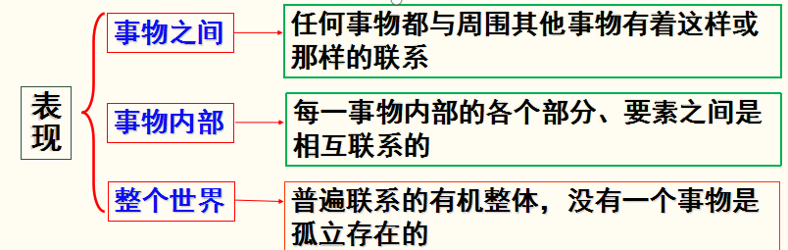

【方法论】要求我们用联系的观点看问题，反对用孤立的观点看问题。

**联系是既然普遍的，是否意味着任何两个事物之间都是有联系的？**

讨论：联系是既然普遍的，是否意味着任何两个事物之间都是有联系的？比如你与太平洋里的一条鱼有联系吗？为什么？

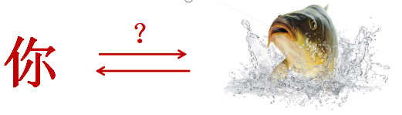

注意：联系具有普遍性，并不意味着任何两事物之间都存在联系。联系是有条件的，只有在一定条件下两事物之间才能建立联系，并且这种联系会随着条件的变化而变化。

——联系具有条件性。

**（2）联系的客观性：**

**1、含义：**联系是事物本身所固有的，不以人的意志为转移。

**2、分类：**与实践的关系而言

①自在事物的联系： 人类产生前就存在的自然物本身固有的种种联系。不依人的意志为转移的。（如：机械的、物理的、化学的、生物的联系）

②人为事物的联系：通过人类实践建立起来的种种联系 。是人类实践活动的产物，具有“人化”的特点，仍然是客观的，不以人的意志为转移的。（如：人工降雨、港珠澳大桥。）

注意：人为事物的联系形成之后，便独立于人的意识之外，具有“人化”的特点，但仍然是客观的、不以人的意志为转移。

**3、联系是客观的：联系是事物本身固有的，不以人的意志为转移。（原理）**

【方法论】①要求我们从事物固有联系中把握事物，切忌主观随意性。

②人们可以根据事物固有的联系，改变事物的状态，调整原有联系，建立新的（具体）联系。

**判断：哪些是自在事物的联系，哪些是人为事物的联系？**

* 666,888——顺顺顺，发发发
* 乌鸦叫丧、喜鹊报喜
* 沧海桑田变迁 自在
* 人类破坏雨林，最终导致沙尘暴的出现 人为
* 计算机网络化将整个世界联结为一个整体 人为
* 港珠澳大桥建成、南水北调京沪高速铁路 人为
* 鱼儿离不开水、瓜儿离不开秧 自在

**（3）联系的多样性**：

**原因：**世界上的事物千差万别，具有多样性，事物的联系也是多种多样的

**表现：**

直接联系——间接联系 (鱼儿离不开水——直接联系）

内部联系——外部联系 （万物生长靠太阳——外部联系））

本质联系——非本质联系 （万有引力——本质联系）

必然联系——偶然联系 （守株待兔——偶然联系）

**4、联系多样性：联系是多种多样的。（原理）**

**方法论要求：**要善于分析和把握事物存在和发展的各种条件。既要注重客观条件，又要恰当运用主观条件；既要把握事物的内部条件，又要关注事物的外部条件；既要认识事物的有利条件，又要重视事物的不利条件。总之，要一切以时间、地点和条件为转移。

**知识小结：**

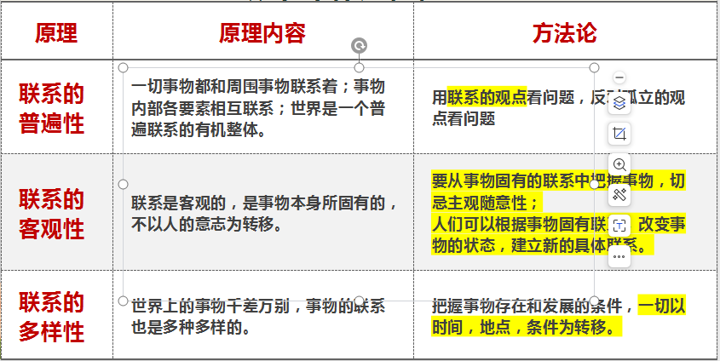

**第二幕：用联系的观点看问题**

**二、用联系的观点看问题**

**议学情境二：**观看视频《巴黎奥运会中国花样游泳队再创历史 》并阅读材料：

中国花样游泳队在2024年巴黎奥运会上取得了历史性的成就，首次夺得奥运金牌。这一胜利标志着中国队在花样游泳领域的重大突破，也是中国体育历史上的重要时刻。

在巴黎奥运会上，中国花样游泳队以三项总分996.1389分的高分夺得集体项目冠军，领先第二名美国队81.7968分。这个成绩不仅仅是中国花样游泳队自1988年首次参加奥运会以来的最佳表现，更是对中国队在技术和艺术上的卓越表现的认可。

中国队的成员包括冯雨、常昊、王赐月、张雅怡、王柳懿、王芊懿、肖雁宁和向玢璇。其中，肖雁宁和向玢璇是来自四川达州的姐妹花，她们均由达州市体育运动学校培养输送。向玢璇7岁开始学习游泳，而肖雁宁则在17岁时开始参加国际比赛，并迅速成为中国花样游泳队的主力。中国花样游泳队在过去几年中经历了许多变化和挑战。自2023年初新规则施行以来，中国队在适应新规则的过程中遇到了一些困难，但她们通过深入研究规则和刻苦训练，最终在奥运会上实现了金牌梦想。此外，中国队在2024年世锦赛上也取得了优异成绩，夺得7金1银1铜，创下了世锦赛最佳战绩。

这次胜利不仅仅是中国花样游泳队的荣耀，也是对中国体育界长期努力和坚持的肯定。中国花样游泳队的历史性成就将激励更多的运动员和团队在未来取得更多辉煌成就。

**议学问题：你如何看待花样游泳队夺冠，体现了什么哲学道理？**

**学生讨论回答**

**教师点拨：**

**议学小结**：没有完美的个人，只有完美的团队

1. **生活中的整体与部分**

(1)人体与其组成的细胞、组织、器官、系统

(2)学校与其职能部门(如:教务处、政教处、总务处、办公室、团委、各年级、各班)

(3)水分子中的氢原子、氧原子

(4)人的一生与婴儿期、少年期、青年期、老年期

**2、整体与部分的辩证关系**

**（1）整体和部分是相互区别的：**

①含义不同：整体是事物的全局或发展的全过程（数量上看它是一 ），

部分是事物的局部或发展的各个阶段（数量上看它是多）。

**（1）区别：**

②地位、作用、功能不同：整体居于主导地位，整体统率着部分，具有部分所不具备的功能；部分在事物的存在和发展过程中处于被支配的地位，部分服从和服务于整体。

如：一高中作为一个整体具有立德树人，培育时代新人的功能，各个部分（教务处、政教处、团委好、总务处等）服从服务于一高中这一整体。

**（2）联系：相互联系、密不可分**

①二者相互依赖：

整体由部分构成的，离开了部分，整体就不复存在；

部分是整体中的部分，离开了整体，部分就不成其为部分。

②二者相互影响：

整体性能状态及其变化会影响到部分的性能状态及其变化；

部分也制约整体，甚至在一定条件下，关键部分的性能会对整体的性能状态起决定作用。

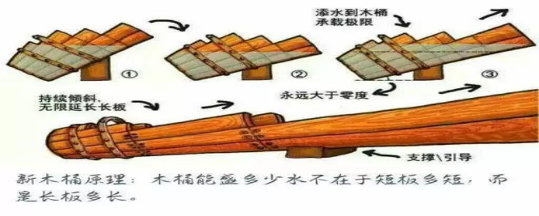 ③整体和部分在一定条件下可以相互转化。

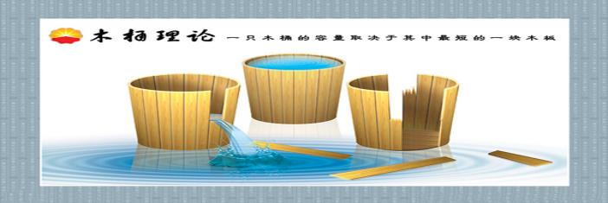

**随堂练习**

* 牵一发而动全身；
* 一石激起千层浪；

**部分影响整体**

* 国兴则家昌，国破则家亡；
* 细节决定成败；
* 一趾之疾，丧七尺之躯；

**整体影响部分**

* 不谋万世者，不足谋一时 ；
* 牙疼不是病，疼起来要人命；
* 大河有水小河满，大河没水小河干；

**3、整体和部分的辩证关系原理及方法论**

**【原理】**

①整体与部分既相互区别，又相互联系、密不可分，在一定条件下可以相互转化。

②整体局于主导地位，整体统率着部分，具有部分所不具备的功能。整体的功能、状态及其变化会影响到部分。（强调整体）

③部分的功能及其变化也会影响整体的功能。在一定条件下，关键部分的功能及其变化甚至对整体的功能起决定作用。（强调部分）

**【方法论】**

①我们应当树立全局观念，要立足整体，统筹全局，选择最佳方案，实现整体的最优目标，从而达到整体功能大于部分功能之和的理想效果。（强调整体）

③必须重视部分的作用，用局部的发展推动整体的发展。（强调部分）

**4、系统与要素辩证关系**

整体和部分的关系，在一定意义上就是系统和要素的关系。二者都强调整体性，但又有区别，系统和要素还强调有序性和内部结构的优化趋向。

（1）系统的含义：

系统是由相互联系和相互作用的诸要素构成的统一整体。

（2）系统的基本特征：整体性、有序性和内部结构的优化趋向。

整体性：系统作为一个整体，具有各个要素都不单独具备的功能

有序性：系统内部结构是具有层次等级式的结构

内部结构的优化趋向：结构有序合理，就会促进系统的发展，结构无序或不合理则阻碍系统的发展

**举例：**

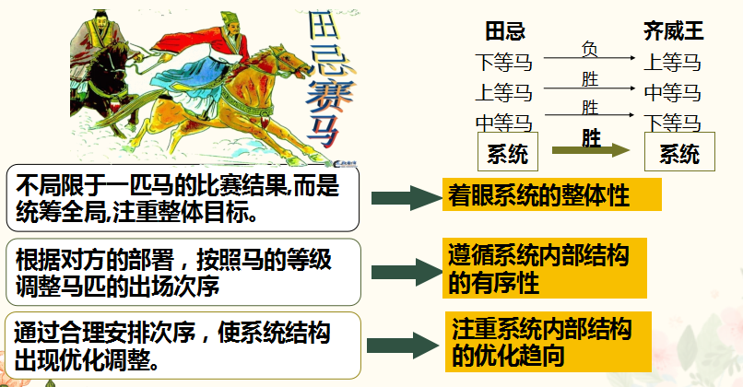田忌赛马运用了系统优化的方法

**本课小结：**

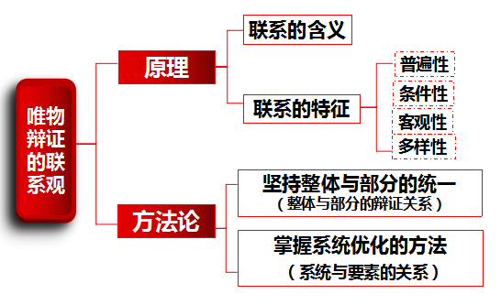

**课堂练习：**

1.世界上的任何事物都处在联系之中。√

2.任何两个事物之间都有联系。×

3.联系是普遍的、客观的，因而是无条件的。×

4.联系是客观的，人们无法改变。×

5.人为事物的联系具有“人化”的特点，因而是主观的。×

6.联系是客观的，发明创造要避免改变事物的联系。×

7.事物联系的多样性决定于人类实践活动的多样性。×

8.自在事物的联系是客观的，人为事物的联系是主观的。×

**选择题：**

1.（2023·北京·统考高考真题）“人见佳山水，辄曰‘如画’，见善丹青，辄曰‘逼真’。”清代画家王鉴的这句话道出了人们对美好事物的审美体验。可见，“如画”与“逼真”（ ）

A．是对现实的描绘和升华，实现了思维和存在的同一

B．表明事物的存在受到主体认识和体验的制约

C．说明观念可以无限趋近于客观现实

D．反映了山水与丹青的联系具有“人化”特点

2.深入实施区域协调发展战略、区域重大战略，是党的二十大报告的重要内容。2023年海南省政府工作报告明确指出，“加强与粤港澳大湾区等国家重大区域战略紧密联动”。作为重大国家战略，海南自贸港主动对接粤港澳大湾区建设安排，在构建新发展格局中进一步深化合作，增强发展韧性、拓宽发展空间，为打造跨区域合作典范筑牢基础。材料表明（ ）

①正确意识能够指导人们科学认识客观世界

②符合规律的意识才能有效发挥改造世界作用

③人们可以根据正确认识建立新的具体联系

④联系的普遍性要求我们用联系的观点看问题

A．①② B．①③ C．②④ D．③④

3.（2023·辽宁·统考高考真题）“春分之日，玄鸟至”(《逸周书·时训解》)。在周代，古人就已经靠观察燕子等候鸟春归的时间来确定节气、规划农时。中原地区的燕子多是在春分前后飞回筑巢育雏，周天子便在春分之日祭祀神灵，祈求子孙繁茂。由此可见（   ）

①人能借观察燕来与春到间的关系把握自然变化规律

②依据对规律的认识去规划农时属于实际的农耕活动

③将燕来与子孙繁茂相联系是对客观对象反映的结果

④把握燕来与人活动的联系是为了实现人与自然和谐

A．①③ B．①④ C．②③ D．②④

**答案：ACA**